## ****МЦКО по Математике (Геометрии) 7 класс задания и ответы****

### Вариант № 1 от 24.04.2025

**Задание 1**. На клетчатой бумаге с размером клетки 1×1 изображён прямоугольный треугольник. Найдите длину его большего катета.

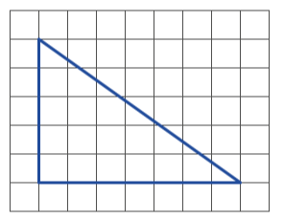

**Задание 2**. В треугольнике ABC внешний угол при вершине B равен 58°, AB = BC. Найдите угол BAC. Ответ дайте в градусах.

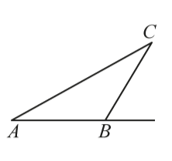

**Задание 3**. Прямая EF пересекает параллельные прямые AB и CD в точках K и N соответственно. Угол CNF равен 136°. Найдите угол AKE. Ответ дайте в градусах.

**Задание 4**. В треугольнике ABC угол АBС равен 120°, AB = BC, BM – медиана. На луче BM отметили точку F такую, что ∠BAF = 90°. Найдите FM, если AB = 30.

**Задание 5**. Укажите верное утверждение.  
Сумма вертикальных углов равна 180°.  
Треугольник является остроугольным, если у него хотя бы один угол острый.  
Если гипотенуза и острый угол одного прямоугольного треугольника равны гипотенузе и острому углу другого прямоугольного треугольника, то эти треугольники всегда равны.

**Задание 6**. В таблице показаны данные о количестве баллов, полученных семиклассниками по итогам проведения олимпиады.

|  |  |  |  |  |  |
| --- | --- | --- | --- | --- | --- |
| **Фамилия** | **Кол-во баллов** | **Фамилия** | **Кол-во баллов** | **Фамилия** | **Кол-во баллов** |
| Александров | 53 | Гончаров | 62 | Ларченко | 90 |
| Антипенко | 87 | Денисова | 73 | Невысокий | 46 |
| Васильева | 69 | Завьялов | 54 | Рыбаков | 78 |

Найдите размах количества баллов.

**Задание 6.2**. В таблице показаны данные о количестве баллов, полученных семиклассниками по итогам проведения олимпиады.

|  |  |  |  |  |  |
| --- | --- | --- | --- | --- | --- |
| **Фамилия** | **Кол-во баллов** | **Фамилия** | **Кол-во баллов** | **Фамилия** | **Кол-во баллов** |
| Александров | 53 | Гончаров | 62 | Ларченко | 90 |
| Антипенко | 87 | Денисова | 73 | Невысокий | 46 |
| Васильева | 69 | Завьялов | 54 | Рыбаков | 78 |

Найдите медиану количества баллов.

**Задание 7**. Витя на 3 см ниже Бори и на 6 см ниже Егора. Боря на 4 см выше Димы. Укажите **все** верные утверждения.  
Дима выше Вити.  
Егор выше Бори на 2 см.  
Дима ниже Егора на 7 см.  
Среди указанных мальчиков нет двоих одного роста.

**Задание 8**. На рисунке показана схема улиц небольшого города. Какое наименьшее число улиц можно закрыть на ремонт так, чтобы маршрут автобуса проходил бы ровно по одному разу по каждой улице, на которой нет ремонта?



**Официальные задания и ответы к МЦКО по Математике (Геометрии) для 7 класса на 24.04.2025 год, вариант № 1 заданий с ответами и решениями.**